Kraków, 14.11.2018 r.

Ogłoszenie o zapytaniu ofertowym

SP ZOZ Szpital Uniwersytecki w Krakowie zaprasza do składania ofert na realizację zadania informacyjno-promocyjnego polegającego na zaprojektowaniu, wykonaniu oraz dostawie
do siedziby Zamawiającego znajdującej się przy ul. Mikołaja Kopernika 36 w Krakowie, tablicy pamiątkowej, tabliczek informacyjnych oraz naklejek do oznaczenia sprzętu w ramach promocji projektu „Wzmocnienie potencjału jednostek Szpitala Uniwersyteckiego w Krakowie w obszarze diagnostyki i leczenia chorób nowotworowych” współfinansowanego ze środków Programu Operacyjnego Infrastruktura i Środowisko na lata 2014-2020.
Zamawiane materiały winny spełniać wymagania określone w dokumencie pn.: „Podręcznik wnioskodawcy i beneficjenta programów polityki spójności 2014-2020 w zakresie informacji
i promocji”, oraz w „Księdze identyfikacji wizualnej znaku marki Fundusze Europejskie i znaków programów polityki spójności na lata 2014-2020” (dokumenty w załączeniu).
Przedmiot zamówienia obejmuje:
- wykonanie 1 szt. jednostronnej tablicy pamiątkowej o wymiarze 150cm x 200cm wykonanej na białej płycie PCV o grubości 4 mm z nadrukiem bezpośrednim pełnobrawnym UV, zabezpieczonym przed działaniem czynników atmosferycznych,
- wykonanie 9 szt. jednostronnych tabliczek informacyjnych do oznakowania obszarów bezpośrednio związanych z realizacją projektu o wymiarach A4 (210mm x 297mm), wykonanych na białej płycie PCV o grubości 3 mm z nadrukiem bezpośrednim pełnobarwnym UV,
- wykonanie 50 szt. naklejek do oznaczenia sprzętu o wymiarach 5cm x 8cm, wykonanych z materiału wodoodpornego z nadrukiem niezmywalnym, z klejem permanentnym (trwałym).

Wzór tablicy pamiątkowej dla projektu realizowanego w ramach POIiŚ:
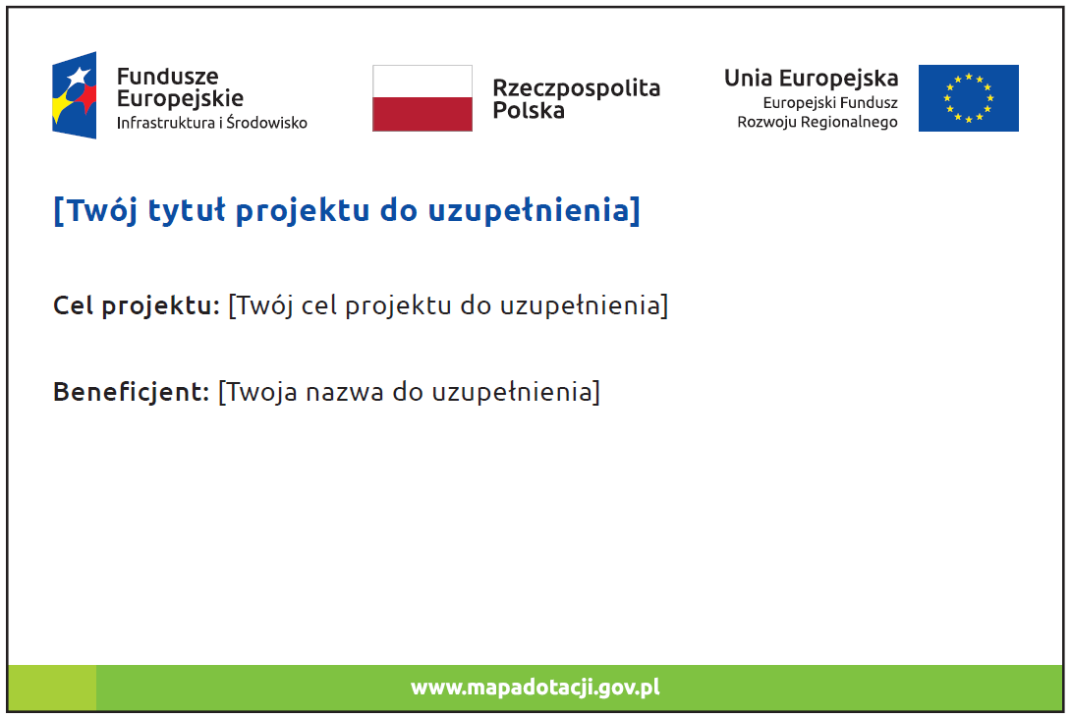

W treści tablicy pamiątkowej, wg zasad określonych w „Księdze identyfikacji wizualnej znaku marki Fundusze Europejskie i znaków programów polityki spójności na lata 2014-2020” dla POIS należy umieścić odpowiednio:
a) Ciąg logotypów od strony lewej:
- logo Programu Operacyjnego Infrastruktura i Środowisko: „Fundusze Europejskie. Infrastruktura i Środowisko”
- Znak barw Rzeczypospolitej Polskiej
- logo UE: Emblemat Unii z podpisem z lewej strony „Unia Europejska. Europejski Fundusz Rozwoju Regionalnego”
b) Napisy:
Tytuł projektu:
„Wzmocnienie potencjału jednostek Szpitala Uniwersyteckiego w Krakowie w obszarze diagnostyki i leczenia chorób nowotworowych”
Cel projektu:
„Poprawa efektywności systemu ochrony zdrowia w obszarze diagnostyki i leczenia chorób nowotworowych u osób dorosłych, jak również zwiększenie dostępności do wysokiej jakości usług zdrowotnych”
Beneficjent:
Samodzielny Publiczny Zakład Opieki Zdrowotnej Szpital Uniwersytecki w Krakowie

W treści tabliczki informacyjnej, wg zasad ustalonych jak dla tablicy pamiątkowej, uwzględniając zmianę treści w polu: „Cel projektu” - „Poprawa efektywności systemu ochrony zdrowia w obszarze diagnostyki i leczenia chorób nowotworowych”

W treści naklejek, napis:
Tytuł projektu:
„Wzmocnienie potencjału jednostek Szpitala Uniwersyteckiego w Krakowie w obszarze diagnostyki i leczenia chorób nowotworowych”
Zakup współfinansowany przez Unię Europejską ze środków Europejskiego Funduszu Rozwoju Regionalnego w ramach Programu Operacyjnego Infrastruktura i Środowisko 2014 – 2020

Wykonawca zobowiązuje się do dostarczenia przedmiotu zamówienia w terminie do dnia 21 grudnia 2018r. do Sekcji ds. Działalności Komercyjnej i Nowych Projektów Szpitala Uniwersyteckiego, ul. Kopernika 36, 31-501 Kraków.
Ofertę na wykonanie przedmiotu zamówienia należy wypełnić na załączonym do zapytania formularzu i dostarczyć w wersji elektronicznej w terminie do 23 listopada 2018 r. do godz. 14:00 na adres e-mail: nowe.projekty@su.krakow.pl lub papierowej w zamkniętej kopercie na dziennik podawczy do siedziby Zamawiającego ul. Kopernika 36, 31-501 Kraków.
(w tytule proszę wpisać: „Oferta na wykonanie materiałów informacyjno-promocyjnych: projekt Nowotworowy”)
Zamawiający zastrzega sobie możliwość wykluczenia oferenta na podstawie określonej w art. 24 ust. 1 ustawy Pzp.
Ocena zgłoszonych ofert dokonywana jest w oparciu o nadesłane w wyznaczonym terminie formularze ofertowe na postawie kryterium cena – 100% wagi.
W przypadku, gdy w wyznaczonym terminie nie wpłynie żadna oferta Zamawiający unieważni prowadzoną procedurę i przeprowadzi kolejne postępowanie na wyłonienie Wykonawcy przedmiotowego zamówienia.
Informację o wyborze najkorzystniejszej oferty Zamawiający zamieści na stronie internetowej www.su.krakow.pl w zakładce zapytania ofertowe.
Osobą do kontaktu w sprawie szczegółów zamówienia jest Pani Weronika Sędzik , tel. 12 424 72 45, e-mail: wsedzik@su.krakow.pl

